台北市立松山高級中學九十六學年度第一學期第二次期中考
高一基礎化學試題（範圍：第三章全）
原子量（Li＝7，Na＝23，Mg＝24，Ca＝40，Cu＝64，N＝14，S＝32，Cl＝35.5，）
一、單選題 (共20題，每題三分，共60分，答錯不倒扣。答案請使用2B鉛筆在「答案卡」上標出)
1.下列是有關製備氮氣實驗的敘述，請詳細閱讀：小華在實驗室內欲製備氮氣，首先取硝酸鈉與氯化銨置於大試管內，再接好排水集氣法的裝置以收集氮氣，點火之前先將試管口微微向上傾斜十度，防止試管在加熱中途破裂，氣體收集完成後可直接將含有氮氣的廣口瓶瓶口向上置於桌上備用。取一段鎂帶，點燃之後迅速放入廣口瓶中，使氮氣與鎂帶反應，反應完成後可看到白色的粉末附著在鎂帶上，即反應後的產物氮化鎂，直接以紅色石蕊試紙檢驗可看到試紙的顏色由紅轉藍。請問上述有關製備氮氣的實驗過程，共有幾個錯誤的地方？ （A）3 （B）4 （C）5 （D）6
2.下列關於同位素的敘述，何者正確？
(Ａ) ²H、³H 有相同中子數 (Ｂ)同位素可藉化學方法來分離
(Ｃ)同位素之物理性質相同 (Ｄ) 同位素的應用包含：醫藥追蹤、年代測定、反應機構推導等
3.下列哪個選項中的物質，其化學鍵的類型完全相同？
(Ａ) LiNO₃ 、 NaCl、 KBr (Ｂ) H₂S 、 CO₂、 HNO₃ (Ｃ) HBr 、 NaI、 NaCl (Ｄ) Fe 、 HNO₃、 FeCl₃
4.下列何者可表示將固體氫氧化鎂加入鹽酸水溶液時的「離子方程式」？
（A）2H＋＋2Cl－ ＋ Mg(OH)₂ 2H＋＋ 2OH－ ＋ Mg^{2＋} ＋ 2Cl－
（B）2H＋＋2Cl－ ＋ Mg(OH)₂ Mg^{2＋}＋ 2 H₂O ＋ 2 Cl－
（C）2H＋＋2Cl－＋ Mg^{2＋}＋2OH－ Mg^{2＋}＋ 2 H₂O ＋ 2 Cl－
（D）2H＋＋2Cl－＋ Mg^{2＋}＋2OH－ 2H＋＋ 2OH－ ＋ Mg^{2＋} ＋ 2Cl－
5.下列何者不屬於氧化還原反應？
（A）SO₂ ＋ CaCO₃ CaSO₃ ＋ CO₂ （B）C₆H₁₂O₆ ＋ 6O₂ 6CO₂ ＋ 6H₂O
（C）2Na ＋ Cl₂ 2NaCl （D）N₂ ＋O₂ 2NO
6.下列哪一選項中，物質所含的「原子」個數相當於亞佛加厥數？
（A）4克的甲烷 （B）71克的氯氣 （C）20克的三氧化硫 （D）11克的二氧化碳
7.人類的胃壁會分泌鹽酸，使胃液的pH值維持在2.3（[H＋] ＝5×10^{－3}）左右。當胃酸過多時會造成胃痛，此時便需服用制酸劑來減輕症狀。現有位病患的胃液檢查後pH值為1.3，若該病患服用的制酸劑主要成分為Mg(OH)₂，則藥劑中需含有多少毫克Mg(OH)₂的才可使一公升胃液的pH值恢復到2.3？
（A）1450mg （B）2910mg （C）1305mg （D）2610mg
8.定溫下，有杯1公斤重，無沉澱物的硫酸銅飽和溶液，再加入一些無水硫酸銅粉末，結果析出了CuSO₄‧5H₂O晶體25克，該溫度下硫酸銅的溶解度為16 g CuSO₄/100 g H₂O ，求再加入的無水硫酸銅約多少克？ (Ａ) 23.6克 (Ｂ) 16.0 克 (Ｃ)14.6 克 (Ｄ)1.8克
9.A與B可化合形成C，其反應方程式如下：3A＋2B 4C，若已知A消耗的克數與C生成的克數成正比，且生成32克的C需消耗20克的A，則生成16克的C時需消耗多少克的B？
（A） 4 （B） 6 （C） 8 （D） 12
10.自然界中鉀有兩種同位素，比例為1：9，若鉀的平均原子量為39.2，則下列何組為其同位素的組合？
(Ａ) ³⁷K、⁴⁴K (Ｂ) ³⁹K、⁴⁰K (Ｃ) ³⁸K、⁴²K (Ｄ) ³⁹K、⁴¹K
11.密度 1.6(g/mL) ，濃度為 40 ％之 NaOH_{(aq)} 480 g 和密度1.2(g/mL)，濃度為 2.0 M 的 NaOH_{(aq)} 600 mL 混合，假設體積有加成性，則混合後 NaOH的重量百分率濃度(%)為若干？
（A）15％ （B）20％ （C）25％ （D）30％
◎右圖為電解碘化鉀水溶液的實驗裝置圖，請依照圖形與題意回答12～14題
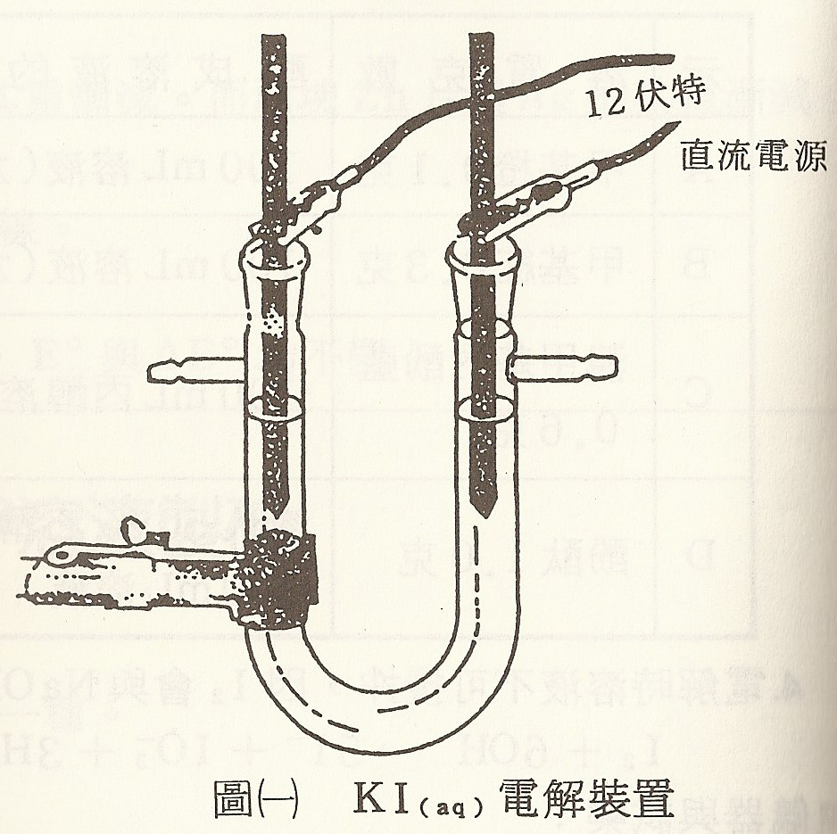
12.圖中使用的電解裝置包含一個附側管的U形管，在此實驗中
其側管的功用為何？
（A）放入電極後，方便多餘的碘化鉀溶液
從側管排出，以達最佳的實驗效果。
（B）側管U形管，便於在實驗中由側管添加試劑或
取出溶液，可同步操作毋須停止實驗。
（C）使電解產生的氣體由側管排出，否則氣體累積過多
壓力過大時會造成危險。
（D）實驗結束後，可直接由側管傾出廢液，便於廢液的收集。
13.以12V的直流電源電解十分鐘後，正極端的溶液呈何種顏色？
（A）紅色 （B）黃褐色 （C）紫色 （D）無色
14.將陰極與陽極溶液混合後，發生化學反應而使陽極溶液褪色，這是因為陰極溶液中含有何項物種？
（A）H₂O （B）K＋ （C）H₂ （D）OH－
◎15～16題為題組，請閱讀完下列的敘述後回答問題：火藥、炸藥的使用在科學界與歷史上都掀起了一陣旋風，過程中經過使用者不斷地改良，重點不外乎放在爆炸威力的增強與使用安全的進步。就爆炸威力而言，主要與爆炸瞬間所產生的氣體多寡有關。同質量的同一物質，其氣體的體積較固、液體大上許多，當爆裂物引爆後產生的氣體便迅速向外擴張，對爆裂物週遭的空氣產生擠壓效應，形成具破壞力的強風－震波，進而對人員、物品造成損害！至於爆炸時產生的高溫狀態，更是加快了氣體膨脹的速率，使爆裂物的效果更加強烈。以下是三種常見爆裂物的作用方程式。
（1）aKNO_{3(s)}＋ bC_{(s)}＋ cS_{(s)} dCO_{2(g)}＋eCO_{(g)}＋2N_{2(g)}＋fK₂CO_{3(s)}＋gK₂S_{(s)} （方程式一）
【 火 藥 的 成 分 】 （提示：方程式一平衡後最簡係數總和為22）
（2）C₃H₅N₃O_{9(l)} N_{2(g)}＋ CO_{2(g)}＋ H₂O_{(g)}＋ O_{2(g)} （方程式二）
【硝化甘油】
（3）C₇H₅N₃O_{6(s)} CO_{2(g)}＋ H_{2(g)}＋ N_{2(g)}＋ C_{(s)} （方程式三）
【TNT】
15.下列關於上述三個方程式的敘述何者正確？
（A）方程式一中，係數a＋b＋c的最小整數解為12
（B）方程式一中，係數b＋e的最小整數解為9
（C）方程式二的最簡係數總和為18
（D）方程式三的最簡係數總和為21
16.許多爆裂物引爆之後本身即會產生濃厚的煙霧，造成使用者視覺上的干擾，甚至必須暫停工作等待濃煙散去。就此缺點而言，使用上述哪一種爆裂物可以有效改善這個問題？
（A）火藥 （B）硝化甘油炸藥 （C）TNT炸藥

17.2006年10月16日，美國的科學家宣布其製造出最新的第118號（即原子序118）超重元素，經確定後知其最外圍的價電子有八顆，請問它將排列在週期表的第幾族中？
（A）第四族 （B）第八族 （C）第十二族 （D）第十八族
18.呈上題，新元素的生命週期很短暫，約為千分之一秒，隨後便會進行一連串的核反應而蛻變成其他元素，這裡將用到核反應的兩個特性：反應物的總質量數與生成物的總質量數相等；反應物的總質子數與生成物的總質子數相等。當第一次核反應發生時我們測得反應物僅含有一個118號元素原子，而生成物有一個²⁸⁹Uuh原子與一個α粒子（氦的原子核），則118號元素的原子核中有幾個中子？
（A）120個 （B）175個 （C）179個 （D）293個
◎題組：沉澱反應是種迅速且方便判定的化學變化，且因物種間的沉澱反應常具有特異性，也使其在混合物的分析方法中，佔有一席之地，我們稱為離子分析法。操作的方法是取得待測樣品後，找尋適當的試劑依序加入，每加一次試劑僅產生一種沉澱物。經過多次沈澱反應，可使樣品中的離子一一分離出來，藉以確定樣品中離子的成分。若今天有一溶液含有Ag＋、Be^{2＋}、Ba^{2＋}、Pb^{2＋}、Na＋五種離子，請依據右邊的沉澱表，回答下列問題。
 | Ag＋ | Be^{2＋} | Ba^{2＋} | Pb^{2＋} | Na＋ | Al^{3＋}
Cl－ | 、 | × | × | 、 | × | ×
OH－ | 、 | 、 | × | 、 | × | 、
NO₃－ | × | × | × | × | × | ×
SO₄^{2－} | × | × | 、 | 、 | × | ×
CO₃^{2－} | 、 | 、 | 、 | 、 | × | 、
CH₃COO－ | 、 | × | × | × | × | ×
、有沉澱產生 ×沒有沉澱產生
19.實驗室中可用的藥品，將其陰離子歸類後如表中所示，則下列關於加入試劑的敘述，何者錯誤？
（A）第一個加入的試劑可以選擇醋酸鈉溶液。
（B）分析的過程中不必加入含有氫氧根的溶液，也可將所有離子分離開來。
（C）若需用到硫酸根離子，可選用硫酸鋁為加入的試劑。
（D）選用試劑的陰離子種類，不只一種組合。
20.關於加入試劑後所產生沈澱物的敘述，何者錯誤？
（A）最後產生的沉澱物為碳酸鋇 （B）第二個產生的沉澱物為氯化鉛
（C）此實驗中不會有含鈉的沉澱物產生 （D）第一個產生的沈澱物含銀離子

二、多重選擇題
(共10題，每題四分，共40分，每答錯或多答一個選項倒扣五分之一題分，扣至該大題0分為止，整題留空，則不倒扣且不計分。答案請使用2B鉛筆在「答案卡」上標出)
21.下列有關原子結構的敘述，何者正確？
(Ａ)原子核直徑約為 10^{－15}～10^{－14} 公尺 (Ｂ)電子質量約為質子的 1836 倍
(Ｃ) 1 個電子的質量約為 1.6×10^{－19} 公斤 (Ｄ)質子與中子集中於原子核
(Ｅ)質子和中子的質量極相近。
22.關於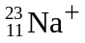、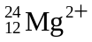兩離子，下列敘述何者正確？
(Ａ)兩者的質子數相同 (Ｂ)兩者的電子數目相同 (Ｃ)兩者和 Ar 的電子數相同
(Ｄ)兩者的質量數相同 (Ｅ)兩者均能與 Cl－ 形成穩定的離子化合物。
23.下列哪些屬於離子化合物？ (Ａ) MgO (Ｂ) H₂SO₄ (Ｃ) Mg₃N₂ (Ｄ) NH₄Cl (Ｅ) C₂H₅OH。

24.下列有關NH₃、CCl₄、O₂、H₂S四種物質的電子點式敘述，何者正確？
（A）僅CCl₄中的碳原子沒有「未共用電子對」
（B）比較「電子數」：CCl₄ ＞ H₂S ＞ O₂ ＞ NH₃
（C）比較「未共用電子對」的數目：CCl₄ ＞ O₂ ＞ NH₃
（D）比較「共用電子」的數目：CCl₄ ＞ NH₃ ＞ O₂ ＞ H₂S
（E）比較各元素「價電子所在的殼層遠近」：Cl ＞ S ＞ N ＞ C ＞ H
25. 25℃時，將0.06M，250mL的硝酸水溶液與0.04M，250mL的氫氧化鈣水溶液混合，若過程中溶液體積不變，則下列選項，何者正確？
(Ａ)該溶液呈酸性 (Ｂ)向混合溶液中吹氣會有沉澱產生
(Ｃ)溶液的 pH＝2 (Ｄ)溶液中的[H＋]＋[OH－]＝10^{－14}
(Ｅ)若某種酸鹼指示劑，在pH值＜11時呈藍色，而pH值＞12時呈黃色，則滴入混合溶液後，整杯溶液最後成黃色。
26.實驗室最重要的是安全問題，若實驗時發生危險意外，在「化學實驗室一」中有哪些危險救護器材，可供利用？ （A）防火毯 （B）滅火器 （C）消防沙 （D）防護面具 （E）淋浴沖洗裝置
27.同溫、同壓下，NO_{2(g)}和 N₂H_{4(g)}含有相同數目的原子，則下列比例（皆為NO₂：N₂H₄）何者正確？
(Ａ)分子莫耳數比 1：1 (Ｂ)分子數比 2：1 (Ｃ)體積比 1：1
(Ｄ)重量比 23：8 (Ｅ)所含氮原子數比 1：1。
28.有A、B、C三種一元鹼，三者的分子量比為4:8:6，把6moleA，8moleB和4moleC均勻混合，再從混合鹼中取出13.44克配成溶液，恰可與0.18mole的鹽酸完全中和。則下列敘述何者正確？
（A）A鹼的分子量為48 （B）B鹼的分子量為72 （C）C鹼的分子量為64
（D）混合鹼中，B鹼的重量最重 （E）混合鹼中， C鹼的重量最輕
29.下列有關氧化還原反應的敘述何者正確？
（A）被氧化的物質一定得到氧，被還原的物質一定失去氧
（B）發生氧化反應的物質為還原劑，發生還原反應的物質為氧化劑
（C）對「電化電池」而言，電路接通後，溶液中的正離子會流向負極。
（D）對「電解」而言，陽極進行氧化反應，陰極進行還原反應
（E）電解高濃度食鹽水，在陽極可收集到氫氣；陰極可收集到氯氣。
30.在太空梭內，太空人的呼吸問題，一直都是很重要的關鍵。不僅需要有穩定的氧氣供應源，更重要的是必須將太空人呼出的二氧化碳氣體過濾去除。常用的方法是將二氧化碳通過含有氫氧化鋰的濾網，兩者行化學反應後會生成碳酸鋰與水。請問，下列敘述何者正確？
（A）1克的氫氧化鋰約可吸收0.92克的二氧化碳 （B）此反應屬於氧化還原反應的一種
（C）能當作二氧化碳的吸收劑有許多替代品，並非一定要使用氫氧化鋰。
（D）若太空梭內的溫度、壓力為25^{O}C，1atm，而每位太空人平均每天呼出的二氧化碳量為612.5L，則一週的時間，每位太空人需消耗的氫氧化鋰約4.2公斤
（E）等重的情況下，氫氧化鋰的價格大約為氫氧化鈉的兩倍，選用前者的理由是因為每公斤的氫氧化鋰可吸收較多的二氧化碳。

答案篇：
- 單選題
1.C 2.D 3.B 4.B 5.A 6.C 7.C 8.C 9.B 10.D
11.B 12.C 13.B 14.D 15.A 16.B 17.D 18.B 19.C 20.A

- 多選題
21.ADE 22.BE 23.ACD 24.BC 25.BE
26.ABCE 27.BDE 28.AD 29.BD 30.ACE

